Họ và tên: Đặng Nguyễn Tiến Phát
MSSV: 2272 8941
Mục lục
1. Khởi tạo docker compose 2
1. Truy cập http://localhost:15672/#/ để thao tác với giao diện RabbitMQ 3

Khởi tạo docker compose
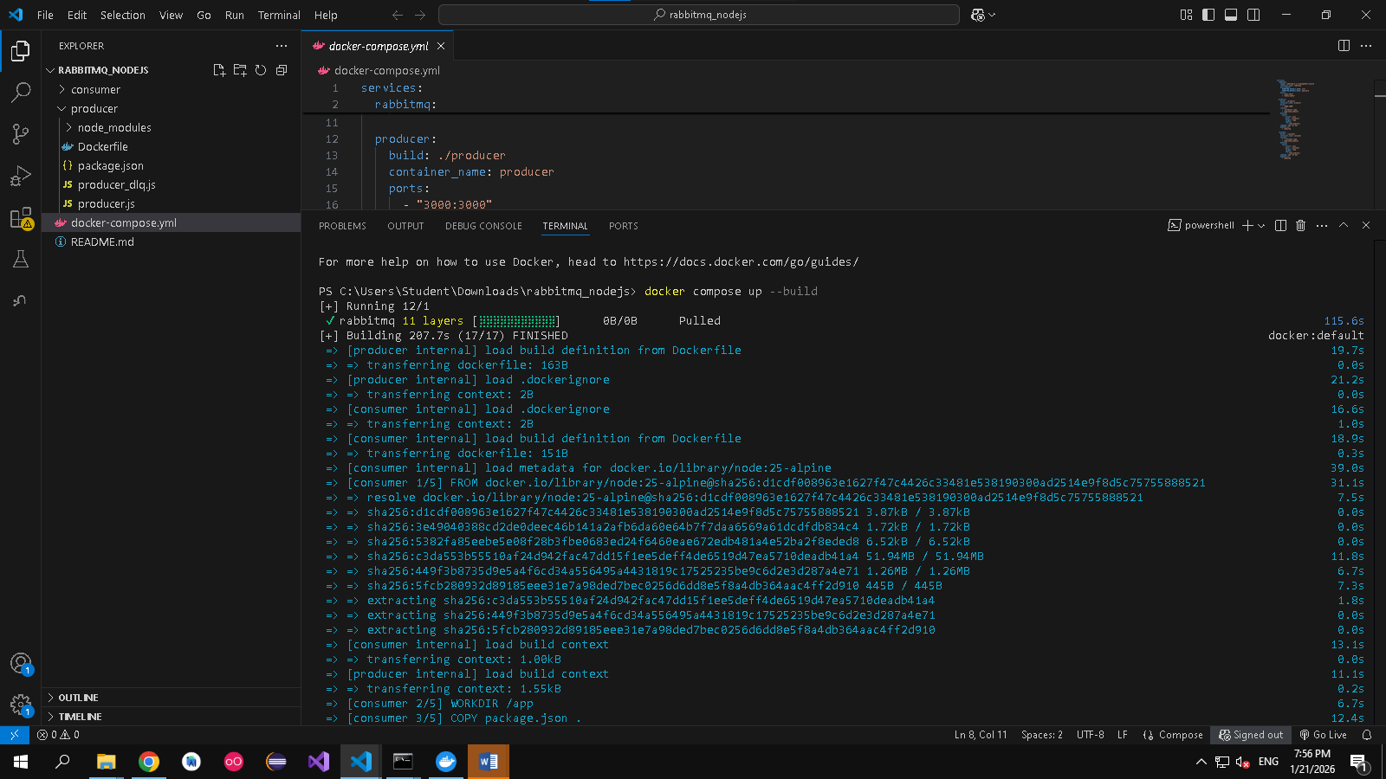
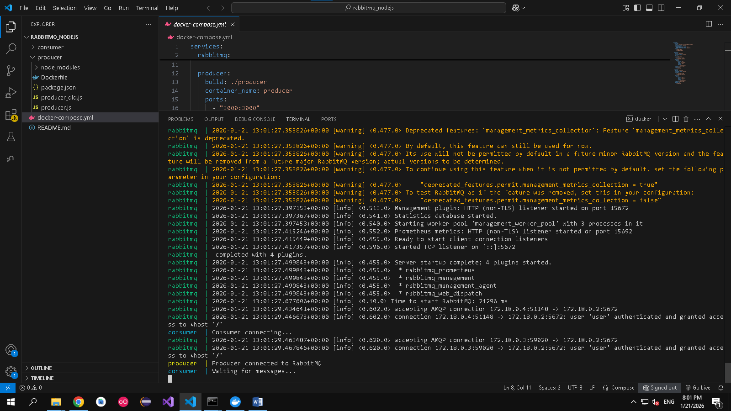
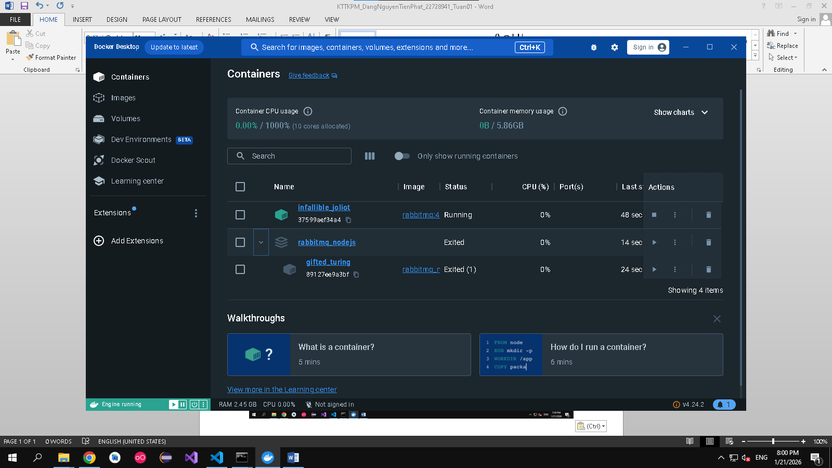

Truy cập http://localhost:15672/#/ để thao tác với giao diện RabbitMQ

